常用命令

**（1）常用系统工作命令**

1.echo 字符串/变量

如：echo hello Linux

echo $HOSTNAME

2.date显示/设置系统的时间 date [选项] [+指定的格式]

如：date

date “+%Y %m %d”

date “+%Y/%m%/%d %H:%M:%S”

3.reboot重启系统

**（2）系统状态检测命令**

1.ifconfig用于获取网卡配置与网络状态等信息

如：ifconfig

2.uname用于查看系统内核版本等信息

如：uname -a

系统详细版本信息在 cat /etc/rehat-release

3.uptime用于查看系统的负载情况

如：uptime

4.free用于查看系统中内存的使用情况

如：free -m

5.who用于查看当前登入主机的用户

6.history用于显示历史执行过的命令

**（3）工作目录切换命令**

1.pwd用于显示当前的工作目录

2.cd用于切换工作目录

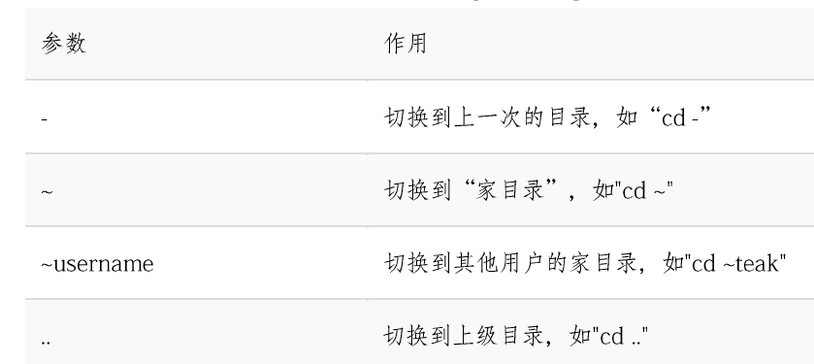

3.ls用于查看目录中有哪些文件

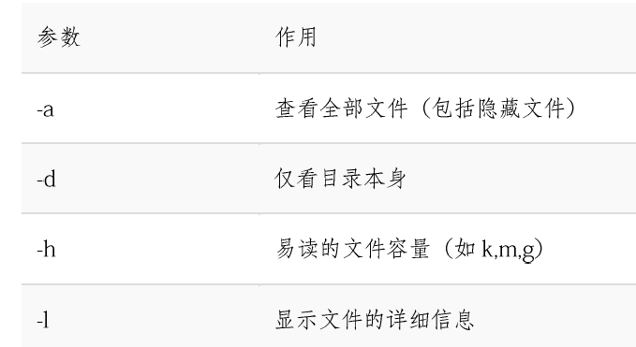

如： ls -al

ls -l dazuoye

**（4）文本文件编辑命令**

1.cat用于查看纯文本文件（较短）

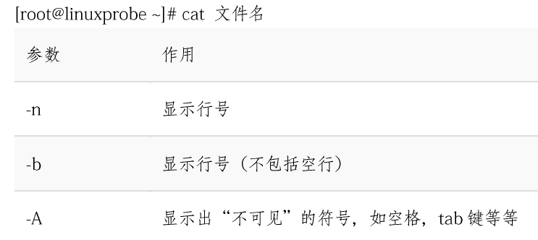

如：cat -n file2

2.more用于查看纯文本文件（较长）

如：more -2 file2 先显示前2行

3.head用于查看纯文本文件前N行

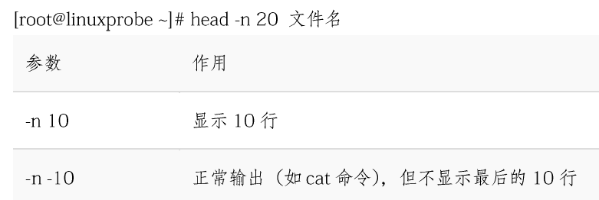

4.tail用于查看纯文本文件后N行

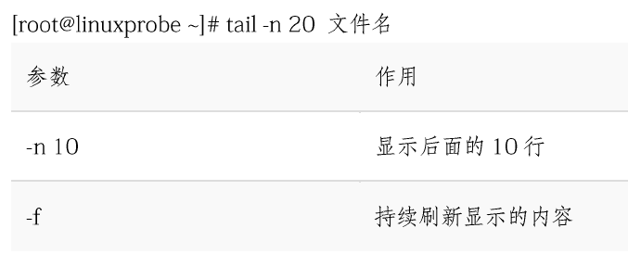

5.tr用于转换文本文件中的字符

如：cat file2 | tr [a-z] [A-Z] 小写变大写

6.wc用于统计文本的行数、字数、字节数

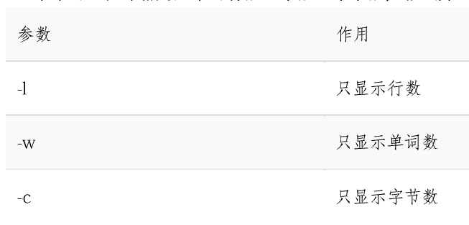

**（5）文件目录管理命令**

1.touch创建空白文件

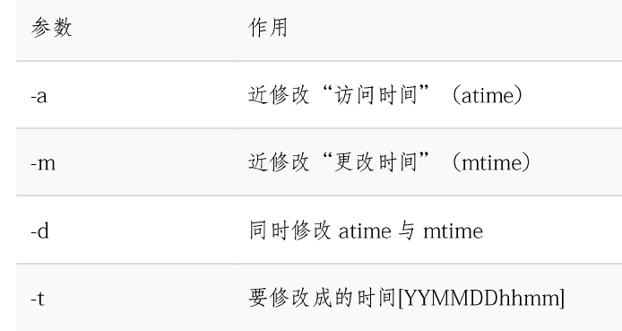

如：touch -d “2 days ago” test

2.mkdir创建空白文件夹

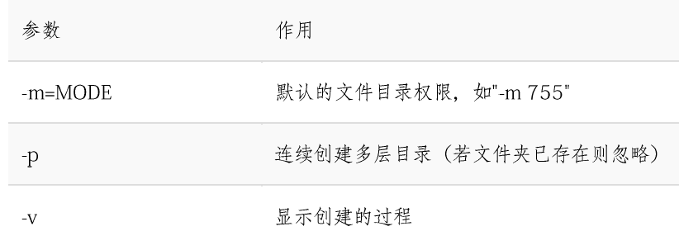

如： mkdir linuxprobe

mkdir -p a/b/c/d/e

3.cp用于复制文件或目录

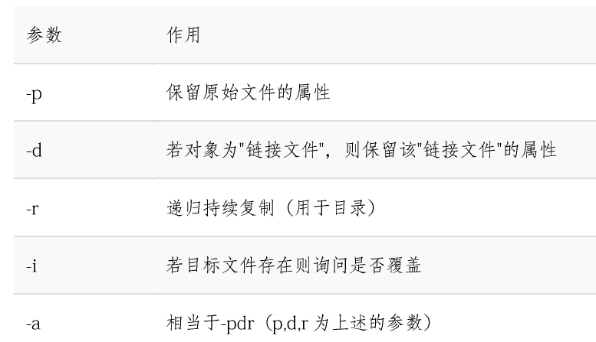

4.mv用于移动或重命名文件

如：mv aaa bbb

‘

’

5.rm用于删除文件或目录

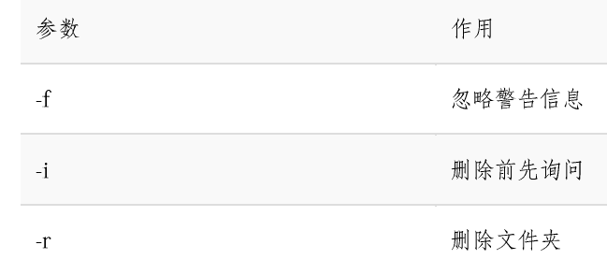

6.dd用于指定大小的复制文件

**（6）用户与组管理命令**

1.useradd用于创建新的用户

阿巴阿巴阿巴

**（7）打包压缩文件命令**

1.tar用于对文件压缩或解压

打包压缩：tar -czvf 压缩包名.tar.gz 文件名

解压：tar -xzvf 压缩包名.tar.gz